UTRJEVANJE ČUTIL
Naloge iz NPZ

1. Slika prikazuje naš pomembni čutilni organ – jezik.  Katera črka na skici označuje čutnice, ki zaznavajo grenko? Obkroži črko pred pravilnim odgovorom.  A Črka A.  B Črka B.  C Črka C.  D Črka D. | (Vir: Ric.)
2. a) Očesna veka pri ljudeh utripne povprečno 10-krat na minuto. Kaj bi se zgodilo z
očesom, če bi utripanje prenehalo in bi oči ostale ves čas odprte? Navedi dve posledici.

b) Pojasni, zakaj smemo sončni mrk opazovati le skozi posebej v ta namen zatemnjena stekla.

3. Skica prikazuje zgradbo očesnega zrkla pri človeku. Poimenuj označene dele od A do I.
K= ciliarna mišica, J= lečno obešalo

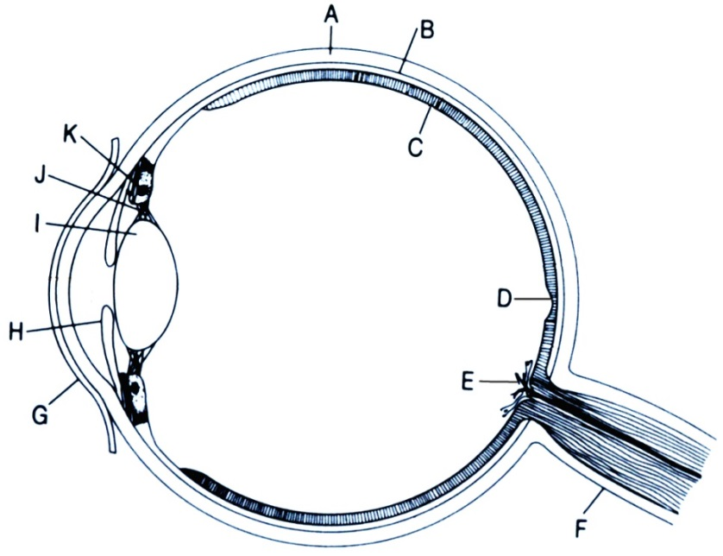

(Vir: Beskett B., in R. M., Gallagher, Naravoslovje, biologija, TZS, 1992)
a) Zapiši črko, ki označuje mesto v očesu, kjer nastane najostrejša slika. _______
b) Poimenuj dva dela znotraj očesnega zrkla, ki se gibljeta z uporabo mišic.

c) Z uporabo znanja o očesu pojasni, zakaj so cestni tuneli osvetljeni tudi podnevi, kljub
temu da so na avtomobilih prižgani žarometi.

4. Slika prikazuje del prečnega prereza glave človeka. S katero črko je označen del s čutilnimi vohalnimi celicami? Obkroži črko pred pravilnim odgovorom.
A S črko A.
B S črko B.
C S črko C.
D S črko D.
(Vir: Arnau, E.: Človeško telo, str. 60. Ljubljana. Tehniška založba Slovenije. 1997.)
5. Pri uporabi pirotehničnih sredstev je lahko zaradi glasnega poka prizadet sluh. Kateri del ušesa se pri tem poškoduje? Obkroži črko pred pravilnim odgovorom.
A Uhelj.
B Bobnič.
C Slušni živec.
D Sluhovod. OCENI SE!(obkroži)
Si reševal s pomočjo učbenika ali DZ? NIČ MALO ZELO /uporabljal
Razumem delovanje čutil in njihovo vlogo pri ohranjanju uravnovešenega delovanja organizma?
1 2 3 4 5
Rrazumem povezavo med zgradbo in delovanjem očesa (nastanek slike), znam povezati z napakami in korekcijami vida, nevarnostmi za poškodbe, preventivo in prvo pomočjo? 1 2 3 4 5
Razumem zgradbo in delovanje slušnega organa ter to povežem z nevarnostmi poškodb in preventivo? 1 2 3 4 5
Razumem osnovni princip delovanja ravnotežnega organa in njegovo vlogo? 1 2 3 4 5

